

Colegio Cristiano Emmanuel

Cuarto Básico

Matemática

Profesora Pamela Rojas Jaramillo

-----------------------------------------------

**Tarea n°5**

**Enviar antes del domingo 7 de noviembre**

1. Identifica la transformación (traslación, rotación o reflexión) que fue aplicada a cada figura.

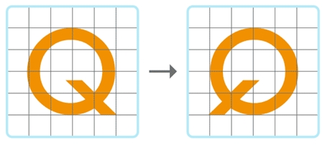

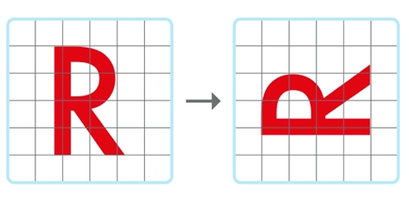

A.

B.

__________________________ _________________________

C.





D.

___________________________ __________________________

1. Refleja la siguiente figura.

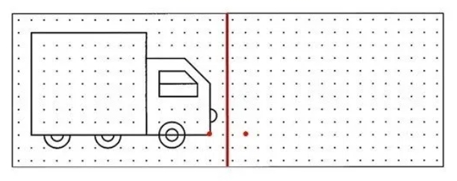

BENDICIONES!